Лист самооценивания
Окружающий мир 2 класс.
Тема: Какие бывают животные?
Задание
Напиши названия групп животных. За каждый правильный ответ – 1 балл. (Проверка по эталону)
Оценка «5» - 5 баллов
Оценка «4» - 4 балла
Оценка «3» - 3 балла
Оценка «2» - 1-2 балла
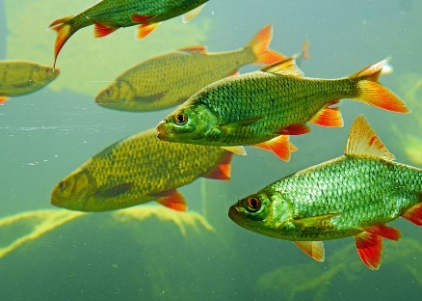 | 1 балл
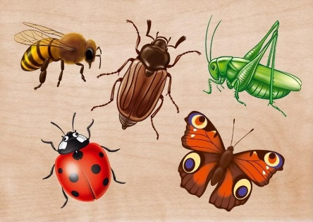 | 1 балл
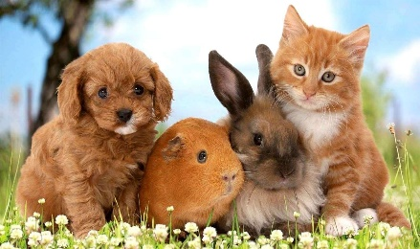 | 1 балл
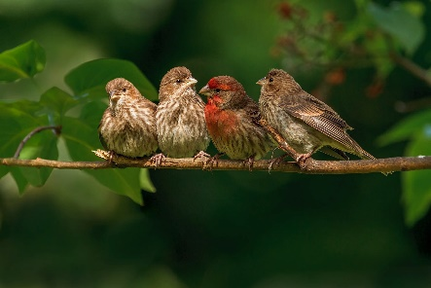 | 1 балл
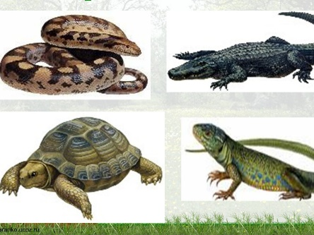 | 1 балл

